**IDENTIFICACION DE MODELO MATEMATICO PARA EL MODULO DE PROCESOS POR MEDIO DE APROXIMACION POR TRES PUNTOS 123c**

CARLOS ALBERTO CRUZ PEREZ LEONARDO FABIO FERNANDEZ DIAZ

UNIVERSIDAD DE LA SALLE FACULTAD DE INGENIERIA BOGOTÁ D.C.

2020

**IDENTIFICACION DE MODELO MATEMATICO PARA EL MODULO DE PROCESOS POR MEDIO DE APROXIMACION POR TRES PUNTOS 123c**

JOSE ANTONIO TUMIALAN

PROFESOR E INVESTIGADOR INGENIERIA EN AUTOMATIZACION

UNIVERSIDAD DE LA SALLE FACULTAD DE INGENIERIA BOGOTÁ D.C.

2020

|  |  |
| --- | --- |
| **Contenido** |  |
| RESUMEN. | 6 |
| INTRODUCCION. | 7 |

|  |  |  |
| --- | --- | --- |
| 1. | OBJETIVOS. | 8 |
| 1.1. | OBJETIVO GENERAL. | 8 |
| 1.2. | OBJETIVO ESPECIFICOS. | 8 |
| 2. | ESTACION CENTRAL. | 11 |
| 3. | ESTADO GENERAL PALLETS Y BANDEJAS | 13 |

|  |  |  |
| --- | --- | --- |
| 4. | MEDIDAS ESTANDAR. | 13 |
| 5. | ANALISIS DE RESULTADOS. | 18 |
| 6. | CONCLUSIONES. | 18 |
| BIBLIOGRAFÍA | | 19 |

# RESUMEN.

El presente informe corresponde a una evidencia del trabajo realizado para la identificación un modelo matemático para el modulo de procesos en sus variables de flujo y presión, por medio de la metodología de los tres puntos y los deltas en su respuesta, por lo que luego de hacer un tratamiento de datos para eliminar los datos innecesarios, dentro del vector de datos reales del modulo extraídos del mismo, luego por medio de una interpolación, se encuentra los valores del tiempo correspondientes para luego armar la función de transferencia equivalente a este proceso.

Luego se excita esa función de transferencia con un escalón unitario para obtener los vectores de datos del modelo identificado, los cuales deben ser escalizados para poder ser relacionados con los datos reales y así reflejar una comparación entre los dos modelos, para concluir un error cuadrático que es la representación numérica de que tan optimo es el modelo identificado.

Para ambos sistemas, tanto de flujo y presión, se obtuvieron en cada uno de los métodos, buenos modelos matemáticos con errores muy reducidos, que también se puede evidenciar en cada una de las gráficas, mostrando así la importancia del tratamiento de datos y la calidad de los datos obtenidos del módulo.

# INTRODUCCIÓN.

Para cumplir con los objetivos de la práctica, se realizaron 2 actividades con el objetivo de aplicar diferentes técnicas de identificación y comprender la utilidad de estas a la hora de establecer el modelo matemático de un sistema.

La primera actividad consistió en seguir un artículo proporcionado por el docente de clase [1], el cual describe los diferentes métodos de identificación de modelos de orden reducido aplicados a una función de transferencia dada como ejemplo. Estas técnicas son fundamentales ya permiten construir una función de transferencia a partir de datos experimentales para describir el funcionamiento de un sistema y de esta manera diseñar un controlador que se desempeñe de forma correcta con la planta real. El ejemplo del articulo mencionado [1] fue realizado en Matlab para estudiar los resultados de forma óptima.

Con el desarrollo de la actividad anterior, se procedió a replicar las técnicas de identificación dadas por el articulo [1] sobre datos experimentales reales que fueron obtenidos de un módulo de procesos. Dichos datos fueron tomados y proporcionados por el docente de clase, los cuales corresponden a las medidas de la señal de entrada, tiempo, flujo y presión. El objetivo es realizar la identificación para el sistema de flujo y presión teniendo en cuanta la señal de entrada y el tiempo de medida que se usó.

Posteriormente, se compararon los resultados de cada técnica y se realizaron las respectivas conclusiones de acuerdo con cada gráfico.

# OBJETIVOS.

* 1. **OBJETIVO GENERAL**.

Construir modelos de estimación para la identificación de un sistema de flujo y presión.

# OBJETIVOS ESPECIFICOS.

* Reconocimiento y Análisis del sistema.
* Construir el modelo de estimación a partir de las medidas experimentales.
* Comparar cada uno de los modelos mediante el error de predicción.
* Comprender la importancia de una buena estimación.

# METODOLOGIA

* 1. **Flujo**

Para la identificación del sistema de flujo- entrada, se dispusieron de los datos adquiridos del módulo de procesos de la Universidad de la Salle, luego de realizar un tratamiento de datos para eliminar los valores innecesarios para la identificación, se procedió a realizar la interpolación de los valores al 25,50 y 75%, para así emplear cada uno de los cuatro métodos de identificación. A continuación, se muestra fragmentos del código de implementación con su debida explicación de cada uno de los métodos.

%% Carga y asignación de datos load('Datos.mat')

s = tf('s');

T = Data(:,1); %Temperatura F = Data(:,2); %Flujo

P = Data(:,3); %Presion u = Data(:,4); %Entrada

de esta manera se cargar el archivo .mat dado en la práctica, para obtener los vectores con la información de las variables involucradas en el sistema, las cuales serán expuestas a un tratamiento y a su posterior asociación a un modelo matemático que describa la dinámica de estos datos.

%% Carga y asignación de datos load('Datos.mat')

s = tf('s');

T = Data(:,1); %Temperatura F = Data(:,2); %Flujo

P = Data(:,3); %Presion u = Data(:,4); %Entrada

luego de tener dentro del Workspace los datos, se inicia la depuración de la información con el objetivo de obtener solo los datos útiles, por lo que al inicio y al final; observando el

tiempo de ciclo aprovechable, es posible eliminar la información basura y tener unos vectores ya listos para su uso.

%% Interpelación de Datos

%Valores de identificación gradual F25=0.25*max(F);

F50=0.50*max(F);

F75=0.75*max(F);

FF=[F25 F50 F75];

Para la interpolación de datos, se extraen los valores al 25, 50 y 75% de la salida en cuestión, que en este caso será el flujo y luego por medio de un algoritmo automático desarrollado para fines de la práctica, el programa toma estos valores, recorre los vectores y encuentra los valores asociados y realiza su correspondiente interpolación, para así determinar el dato que le corresponde a los valores de tiempo también al 25, 50 y 75%, dando lugar a ejecutar los cuatro métodos de identificación.

Para la identificación se trabajaron los modelos de orden reducido de tres puntos 123c, los cuales utilizan los tiempos en los tres puntos de la gráfica o del vector de datos descritos anteriormente, para luego con estos valores y unos deltas de variación tanto para la entrada como para la salida (Δu y Δy ), ya con toda esta información se aplican las formulas para el armado de la función de transferencia que refleja las diferentes dinámicas e interacciones del sistema. (Víctor M. Alfaro, 2007)

Para síntesis del informe, solo se explicará el primer método, ya que los otros modelos trabajan de manera análoga a esta.

%% Modelo de polo doble más tiempo muerto (PDMTM) para Flujo Kp2F=(max(F)-min(F))/(max(u)-min(u));

tao2F=0.5776*(TTF(3)-TTF(1));

tm2F=(1.5552*TTF(1))-(0.5552*TTF(3));

num2F=Kp2F*exp(-tm2F*s); den2F=((tao2F*s)+1)^2; Gp2F=num2F/den2F

En el método de PDMTM, luego de calcular el delta de la entrada, se calculan los tiempos muertos, con los datos obtenidos de la interpolación y luego se aplica la formula para la creacion de la función de transferencia, que en este caso es Gp2F.

% Error de predicción cuadrático [ye2F,te2F]=step(Gp2F,T);

i=0;

for i= 1:size(F,1) S2(i,1)=(F(i)/20000-ye2F(i))^2;

end S22=sum(S2)

La validación de cada uno de los métodos se hace por medio del calculo de su error cuadrático, por lo que se realiza una comparación punto a punto entre el modelo identificado y los datos reales del modulo de procesos, al aplicar la sumatoria, es posible encontrar un valor numérico que me indica que tan bueno es el modelo identificado.

%Comparación ye2F=20000*ye2F; figure

plot(T,F)

% plot(T,F/(max(u)-min(u))) hold on

plot(T,ye2F) legend('Real','Estimado2')

title(['PDMTM con Error de predición = ',num2str(S22)])

Por último, se realiza la comparación gráfica, cabe resaltar que los datos del modelo identificado, son obtenidos al poner el sistema bajo la excitación de un step de Matlab, el cual es un escalón unitario, por lo que es necesario hacer una escalizacion, debido a que la entrada real; a pesar de ser un escalón, no es unitario sino un valor de pulsos entre 7000 y 27000, por lo que los vectores obtenidos del modelo identificado se multiplican por 20000, para que los dos sistemas queden en una misma referencia y se procede a realizar las graficas que muestran de manera icónica que tan optima fue la identificación, las cuales serán expuestas en el análisis de resultados del presente informe.

# Presión

Para el análisis del sistema de presión se realizo el mismo procedimiento, para cada uno de los pasos, tanto para el llamado de datos, interpolación e implementación de los cuatro métodos de identificación descritos en el articulo descrito anteriormente, por lo que al final al tener una misma entrada y luego de hacer su correspondiente escalizacion, es posible determinar de igual forma que tan bien describe el modelo identificado el sistema, por medio del calculo de sus error cuadrático para cada uno de los modelos y así poder encontrar la estrategia que mejor se acomoda a este tipo de sistemas.

# MÉTODO DE IDENTIFICACIÓN DE MODELOS DE ORDEN REDUCIDO DE TRES PUNTOS 123C:

Para construir los diferentes modelos propuestos por el articulo [1], se debe partir de las medidas o datos experimentales, pero en este caso se nos entrega una función de transferencia que corresponde al sistema que se desea identificar. Esta función es la siguiente:

(1)

Teniendo la ecuación (1) se procede a simular su dinámica mediante el uso de Matlab, inyectándole como entrada una **Step** o **escalón unitario** y guardando en un vector las medidas de tiempo y amplitud obtenidas mediante la siguiente instrucción de código: **[y,t] = step(Gs)**

Las medidas de los vectores **y**,**t** sirven para construir los modelos estimación. Para eso se necesitan las medidas de amplitud en el 25%,50% y 75%. Las cuales se obtienen con la siguientes formulas:

𝑦25 = 0.25 ∗ 𝑌𝑚𝑎𝑥 (2)

𝑦50 = 0.5 ∗ 𝑌𝑚𝑎𝑥 (3)

𝑦75 = 0.75 ∗ 𝑌𝑚𝑎𝑥 (4)

Estas medidas de **y**, permiten describir el comportamiento del sistema, pero se hace necesario saber en qué tiempo se obtienen esas amplitudes, por lo que se debe revisar los vectores de medidas para saber si existe una amplitud igual a la calculada o si es necesario interpolar los datos para saber en qué tiempo se llega a las amplitudes y25, y50 o y75.

Para interpolar se recurre a la interpolación lineal cuya expresión corresponde a la ecuación (5) y expresa el cálculo de una amplitud Y, a partir de las medidas anteriores y posteriores.



(5)

Sin embargo, para este caso se necesitan interpolar las medidas de **x** o **t**, por lo que se debe despejar este término de la expresión (5) y calcular los tiempos para y25, y50 o y75.

El código en Matlab con el cual se realizó la interpolación lineal para los tiempos se muestra en la siguiente figura:

Figura 1. Interpelación lineal.

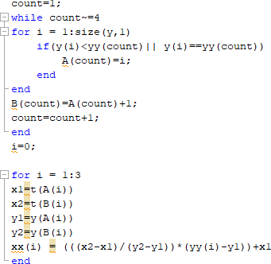

Con las medidas de tiempo para cada **Y** calculado, se procede a construir los diferentes modelos obteniendo los siguientes resultados:

# - Modelo de primer orden más tiempo muerto (POMTM):

Figura 2. Construcción del Modelo POMTM en un script de Matlab.

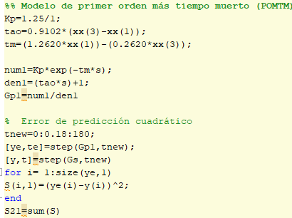

Figura 3. Comparación de respuesta entre el modelo real y el modelo POMTM.

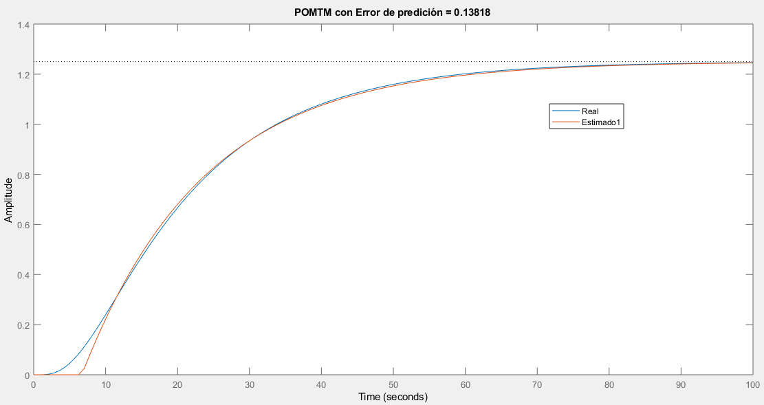

Como se observa en la figura 3, el comportamiento del modelo POMTM es muy parecido al del sistema real, pero se logra observar gran diferencia en los valores entre 0 y 10 segundos. Esta diferencia es la que ocasiona un error de predicción de 0.13, por lo que aún puede ser mejorado.

- **Modelo de polo doble más tiempo muerto (PDMTM):**

Figura 4. Construcción del modelo PDMTM en Matlab.

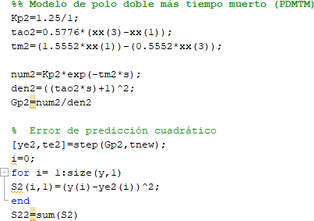

Figura 5. Comparación entre el sistema real y el modelo PDMTM:

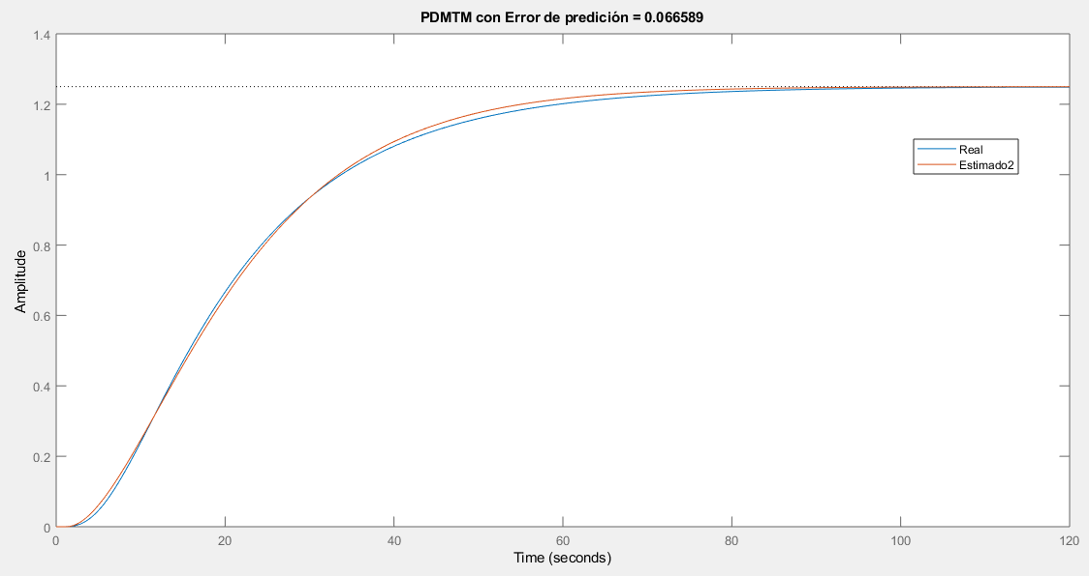

Como se observa en la figura 5, el modelo PDMTM realiza una aproximación más exacta en comparación con el POMTM, ya que la diferencia es apenas visible en algunos tramos de tiempo. El error paso de 0.13 a 0.06 lo cual es una mejora significativa e indica que el modelo real debe ser de un orden superior para obtener un error más pequeño.

# Modelo de segundo orden más tiempo muerto (SOMTM):

- **Método simplificado (SOMTMs):**

Figura 6. Construcción del modelo SMOTMs

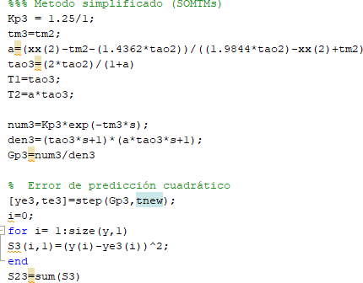

Figura 7. Comparación entre el sistema real y el modelo SOMTMs.

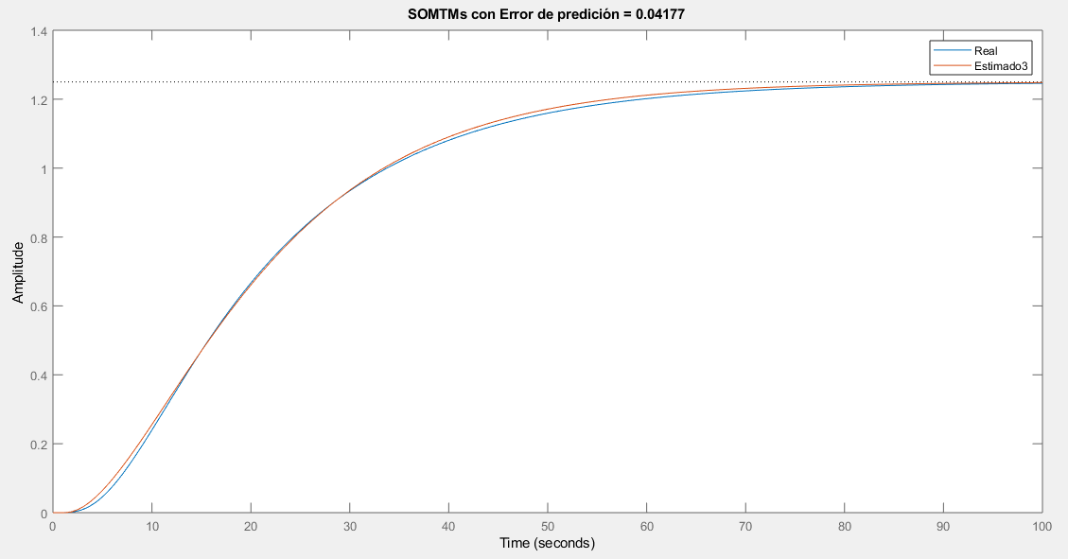

Como se observa en la figura 7, el modelo SOMTMs realiza una gran aproximación al modelo real, con error de predicción de 0.04, el cual es menor al error de 0.06 obtenido con el modelo PDMTM. Es decir, que el modelo real efectivamente se aproxima mas a un modelo de segundo orden.

# - Método general (SOMTMg)

Figura 8. Construcción del modelo SOMTMg en Matlab.

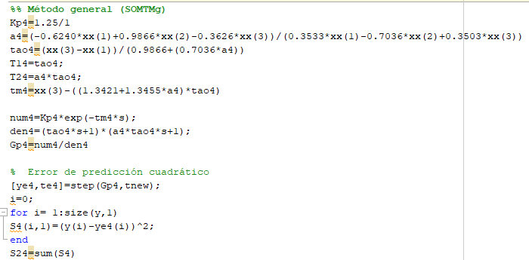

Figura 9. Comparación entre el modelo SOMTMg y el modelo real.

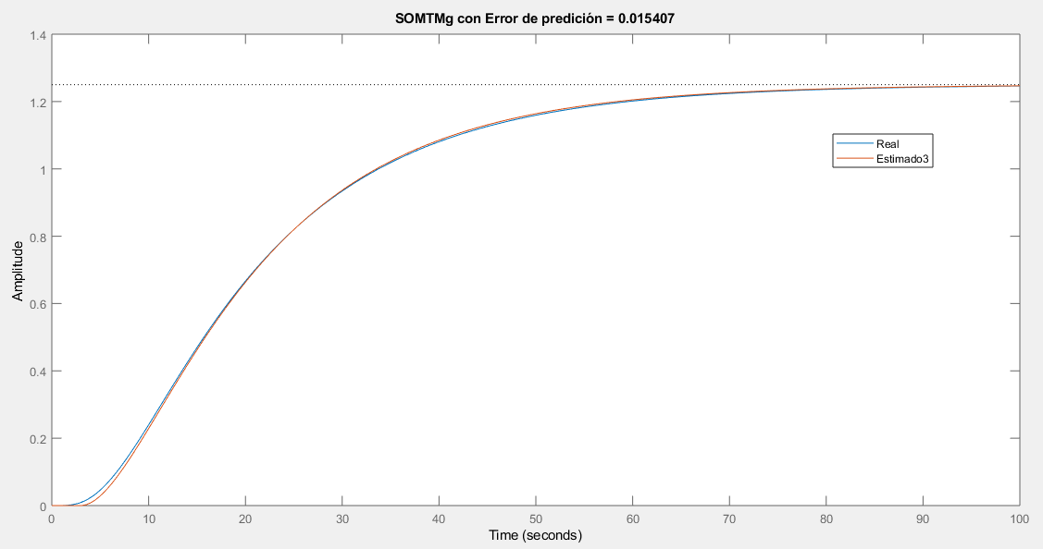

Es claro en la figura 9, que el modelo SOMTM es muy parecido al sistema real, de hecho, no muchas diferencias visibles por lo que el error es de apenas 0.015. Esto confirma que el modelo real se parece a un modelo de segundo orden como el propuesto por la técnica SOMTMg.

Con cada método se observó como cada técnica busca aproximar al modelo real para obtener una respuesta similar y que garantice su uso para aplicar técnicas de control

eficientes. Es cierto que cada modelo es una aproximación de la realidad, pero es por ello por lo que debe ser lo mas exacto posible y con el menor mas bajo, aunque en algunos casos se tienen en cuenta mas criterios como los de optimización para saber qué modelo debe usarse dependiendo de la aplicación.

Pero en este caso se logra demostrar como un modelo puede ser construido a partir de medidas experimentales reales y que logre representar la dinámica de un sistema.

# ANALISIS DE RESULTADOS

* 1. **Flujo**

La primera grafica es la de la respuesta de los sistemas en el tiempo, tanto para el flujo como para presión, además de la evolución de la entrada para determinar cuál es la excitación del sistema, la grafica 3.1 muestra estas dinámicas.

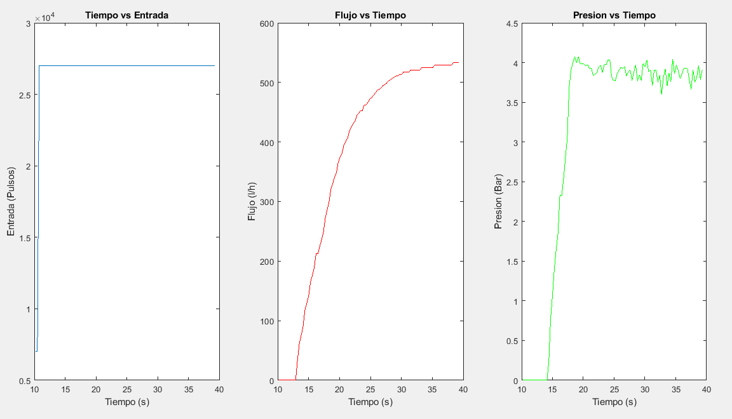

**Grafica 3.1 Respuesta de los sistemas a través del tiempo.**

**Fuente: Autor**

A continuación, en las graficas 3.2, 3.3, 3.4 y 3.5 se muestran las respuestas de los modelos identificados por los cuatro métodos, cada uno con sus correspondientes dinámicas, además de mostrar de forma gráfica y numérica el error cuadrático, determinando así que tan cerca esta el modelo teórico del real, permitiendo así el análisis y tratamiento posteriores.

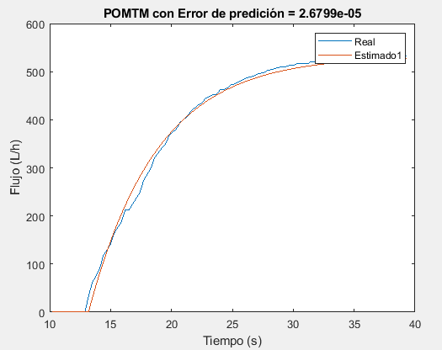

**Grafica 3.2 Respuesta del sistema identificado por el método de “primer método más tiempo muerto (POMTM)”**

**Fuente: Autor**

Para esta grafica y las posteriores en la parte superior se encuentra el valor numérico del error cuadrático, como se puede ver en la grafica 3.1, los valores del error son muy pequeños, lo cual se ve reflejado en las respuestas que son muy similares.

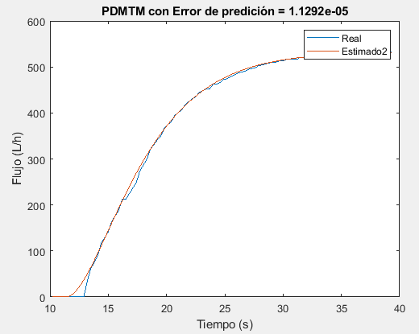

**Grafica 3.3 Respuesta del sistema identificado por el método de “polo doble más tiempo muerto (PDMTM)”**

**Fuente: Autor**

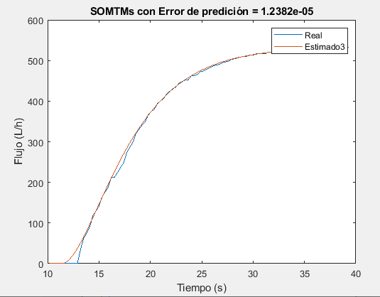

**Grafica 3.4 Respuesta del sistema identificado por el método de “segundo orden más tiempo muerto simplificado (SOMTMs)”**

**Fuente: Autor**

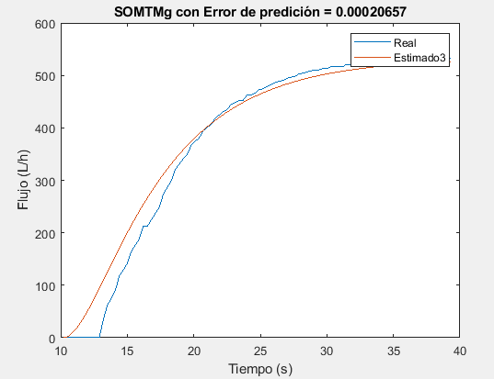

**Grafica 3.5 Respuesta del sistema identificado por el método de “segundo orden más tiempo muerto general (SOMTMg)”**

**Fuente: Autor**

Como se puede evidenciar en la grafica 3.3, el mejor modelo de identificación es el modelo de doble polo mas tiempo muerto (PDMTM), el cual aproxima el sistema a uno de segundo orden con dos polos, a continuación, se muestra la función de transferencia correspondiente a este sistema, la cual describe la dinámica del sistema de flujo.

0.02665 ∗ 𝑒−11.4∗𝑠

12.67 ∗ 𝑠2 + 7.119 ∗ 𝑠 + 1

Aun así, todos los modelos presentan un error muy bajo, que teniendo en cuenta las magnitudes del sistema, son de posible uso dependiendo de cual se ajusta mejor a una determinada técnica de control. Sin embargo, al basarnos solo en el modelo la mejor opción es el de doble polo mas tiempo muerto (PDMTM), el cual arroja una función de transferencia de un sistema lineal de segundo orden, permitiendo así el desarrollo de una gran variedad de controladores o compensadores.

# Presión

Para el sistema de presión su grafica de comportamiento esta en la grafica 3.1 mostrada anteriormente, donde bajo la misma entrada se obtiene dicha respuesta en bares de presión. A continuación, se muestran las respuestas de los modelos de identificación, de igual forma el valor numérico de la parte superior corresponde al error cuadrático del modelo identificado.

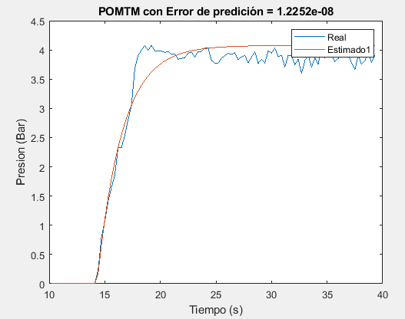

**Grafica 3.6 Respuesta del sistema de presión identificado por el método de “primer método más tiempo muerto (POMTM)”**

**Fuente: Autor**

De igual manera se tiene la comparación de los dos sistemas cada uno con su dinámica, para así poder corroborar lo cerca que esta el modelo estimado (naranja) al modelo real (azul).

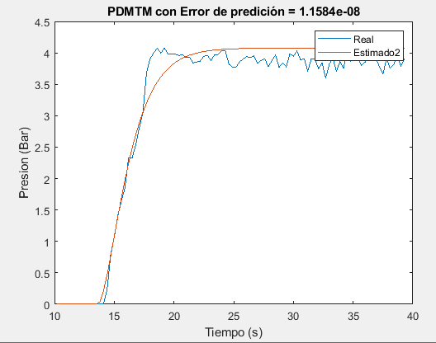

**Grafica 3.7 Respuesta del sistema de presión identificado por el método de “polo doble más tiempo muerto (PDMTM)”**

**Fuente: Autor**

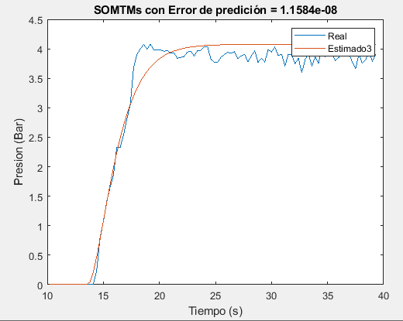

**Grafica 3.8 Respuesta del sistema de presión identificado por el método de “segundo orden más tiempo muerto simplificado (SOMTMs)”**

**Fuente: Autor**

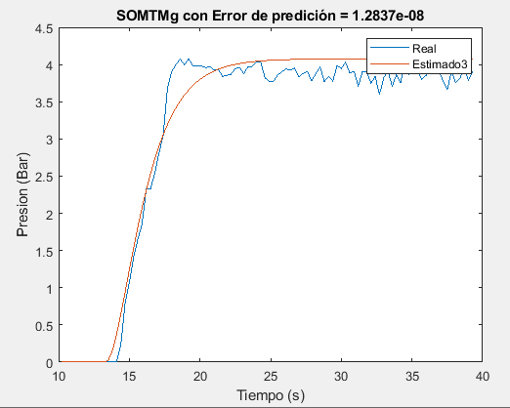

**Grafica 3.9 Respuesta del sistema de presión identificado por el método de “segundo orden más tiempo muerto general (SOMTMg)”**

**Fuente: Autor**

En este caso sucede algo mas complejo y es que hay dos identificaciones que presentan un mismo error cuadrático, las cuales son el método de polo doble más tiempo muerto (PDMTM) y el modelo de segundo orden mas tiempo muerto simplificado (SOMTMs), pero de manera análoga con el caso anterior, los errores son muy bajos y cada uno de los modelo podría tener aplicación según sea el caso, aun así a continuación se muestran las funciones de transferencia obtenidas para las dos identificaciones.

# PDMTM

0.0002038 ∗ 𝑒−13.6∗𝑠

2.014 ∗ 𝑠2 + 2.838 ∗ 𝑠 + 1

# SOMTMs

0.0002038 ∗ 𝑒−13.6∗𝑠

2.013 ∗ 𝑠2 + 2.838 ∗ 𝑠 + 1

Como se puede observar las dos funciones de transferencia obtenidas son prácticamente idénticas, de ahí a que tengan el mismo error cuadrático, en decimales de octavo y noveno orden tienen diferencia, pero son apreciaciones ya despreciables para el sistema, por lo que se determinar que cualquiera de los dos modelos es igual de optimo para el desarrollo de un controlador o compensador según sea el caso.

# CONCLUSIONES

Para los sistemas de flujo y de presión, como se puede evidenciar en las gráficas 3.2 – 3.9, los errores cuadráticos fueron muy reducidos, lo que muestra lo bien que se acopla esta metodología a este tipo de sistemas, además de la importancia del tratamiento de datos, ya que al tomar solo datos de utilidad es posible realizar una mejor aproximación y no tomar valores de cero o de valor final, los cuales no reflejan la dinámica del sistema y además al introducirlos en el algoritmo pueden generar no linealidades y hacer mas complejo el modelo obtenido.

En ambos casos se evidencio que los modelos de dos polos y de segundo orden eran los mas aproximados, esto debido a que la respuesta natural del sistema ya reflejaba que era un modelo de segundo orden al poder ser excitado por un escalón y que además estos dos polos sumados a un zero permiten describir cada una de las interacciones que hay entre la entrada que es una serie de pulsos y la salida que en este caso es una variable física.

Con estos modelos de identificación de buenas proporciones, es factible el diseño e implementación de una gran variedad de controladores y compensadores, que luego

permitirán administrar cada una de las dinámicas y obtener resultados controlados de las variables de flujo y de presión dentro del módulo de procesos.

# REFERENCIAS

**[1]** Víctor M. Alfaro, M.Sc. (2007) Método de identificación de modelos de orden reducido de tres puntos 123c. Escuela de ingeniería electrica, Universidad de Costa rica.